**编译原理实践第7次课**

**（化学方程式解析）**

1. 熟悉PLY中的Yacc模块
2. 熟悉yacc_example中分析四则运算的程序
3. 熟悉sql_example0中的解析SQL语言的程序
4. 编写程序，计算化学公式中元素的数目，并完成以下测试：

atom_count("He") == 1

atom_count("H2") == 2

atom_count("H2SO4") == 7

atom_count("CH3COOH") == 8

atom_count("NaCl") == 2

atom_count("C60H60") == 120

1. 语法

species_list : species_list species

species_list : species

species : SYMBOL

species : SYMBOL COUNT

1. **并完成实验报告 (见7th.docx文件)**

一、实验目的

二、实验内容

三、实验步骤和结果

1. 实验总结
2. **附加题**

完善sql_example0中的解析SQL语言的程序，使其能解析更复杂的SQL语句。

（*为下次课做准备*）

**附录**

1. **元素周期表**

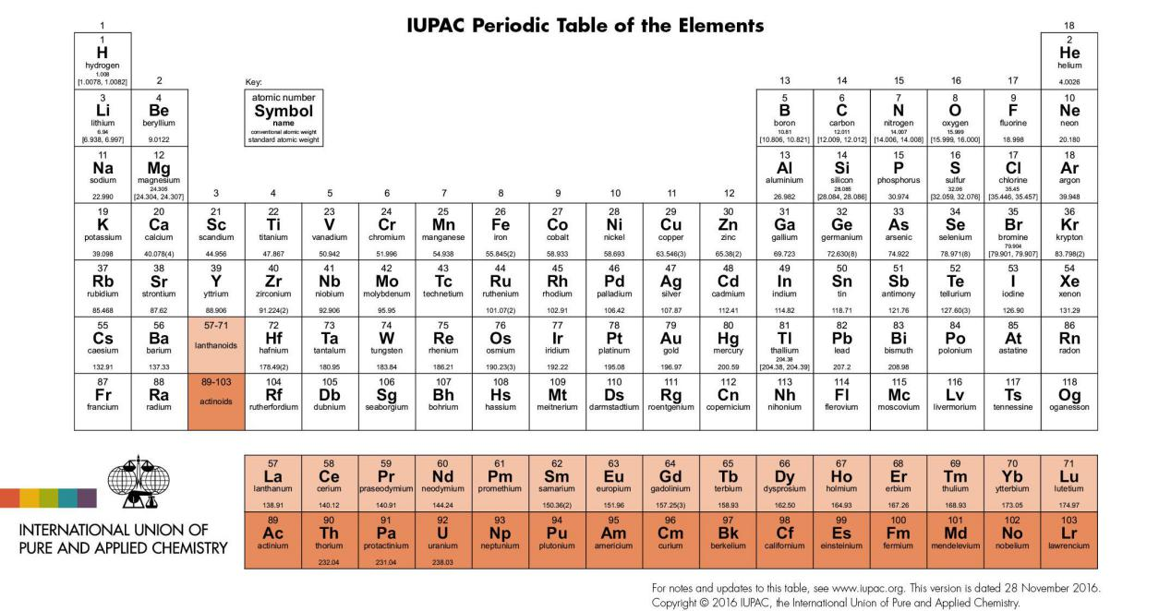

1. **化学元素的正则表达式**

t_SYMBOL = (

r"C[laroudsemf]?|Os?|N[eaibdpos]?|S[icernbmg]?|P[drmtboau]?|"

r"H[eofgas]?|A[lrsgutcm]|B[eraik]?|Dy|E[urs]|F[erm]?|G[aed]|"

r"I[nr]?|Kr?|L[iaur]|M[gnodt]|R[buhenaf]|T[icebmalh]|"

r"U|V|W|Xe|Yb?|Z[nr]")

1. **SQL语言中的SELECT语句**

SQL语言教程：

http://www.w3school.com.cn/sql/index.asp

SELECT 语句用于从表中选取数据。

结果被存储在一个结果表中（称为结果集）。

### SQL SELECT 语法

SELECT 列名称 FROM 表名称

以及：

SELECT * FROM 表名称

**注释：**SQL 语句对大小写不敏感。SELECT 等效于 select。

## SQL SELECT 实例

如需获取名为 "LastName" 和 "FirstName" 的列的内容（从名为 "Persons" 的数据库表），请使用类似这样的 SELECT 语句：

SELECT LastName,FirstName FROM Persons

### "Persons" 表:

|  |  |  |  |  |
| --- | --- | --- | --- | --- |
| **Id** | **LastName** | **FirstName** | **Address** | **City** |
| 1 | Adams | John | Oxford Street | London |
| 2 | Bush | George | Fifth Avenue | New York |
| 3 | Carter | Thomas | Changan Street | Beijing |

### 结果：

|  |  |
| --- | --- |
| **LastName** | **FirstName** |
| Adams | John |
| Bush | George |
| Carter | Thomas |

## SQL SELECT * 实例

现在我们希望从 "Persons" 表中选取所有的列。

请使用符号 * 取代列的名称，就像这样：

SELECT * FROM Persons

**提示：**星号（*）是选取所有列的快捷方式。

### 结果：

|  |  |  |  |  |
| --- | --- | --- | --- | --- |
| **Id** | **LastName** | **FirstName** | **Address** | **City** |
| 1 | Adams | John | Oxford Street | London |
| 2 | Bush | George | Fifth Avenue | New York |
| 3 | Carter | Thomas | Changan Street | Beijing |